Manjaro
Flatpak

O que é o Flatpak?

O projeto Flatpak em si é antigo, anteriormente ele era conhecido como XDG-Apps, agora ele só está com um nome mais "bonitinho" e comercial. O projeto surgiu através de um dos engenheiros da Red Hat; Alexander Larsson, o criador "dessa brincadeira", almeja com o Flatpak, basicamente o mesmo que a Canonical almeja com o Snap ou seja, o Flatpak é uma tecnologia que possibilita instalar e executar aplicativos empacotados. O seu principal foco é voltado para a área de trabalho Linux, porém pode ser utilizado para outros fins, como por exemplo, sistemas incorporados.
Veja alguns objetivos do Flatpak:
- Permitir que o aplicativo seja instalado em qualquer distribuição do Linux.
- Forneça ambientes consistentes para aplicativos, para facilitar o teste e reduzir erros.
- Integração total de aplicativos no desktop.
- Permite que os aplicativos usem facilmente bibliotecas que não estão disponíveis nas distribuições do Linux (ou que não estejam disponíveis de forma consistente).
- Aumenta a segurança dos desktops Linux, isolando aplicativos em sandboxes.

Então o Flatpak é um modo de empacotar os softwares para Linux com todas as suas dependências inclusas, tal qual o Snap, a única diferença notável que eu percebi entre ambos, é que o Flatpak também consegue compartilhar bibliotecas existentes entre os pacotes para não duplicá-las, ao contrário do Snap, que por sua vez também tem diferenciais, como a capacidade de rodar também em dispositivos móveis e internet das coisas, isso garante que o tamanho dos pacotes Flatpak sejam consideravelmente menores.

Como funciona o Flatpak?

Os aplicativos empacotados no formato Flatpak são "multi-distros", assim como a Canonical anunciou recentemente que o Snap também é, isso permite que o mesmo pacote de software seja instalado no Ubuntu, no Fedora, no Manjaro, em fim, qualquer distribuição, o que sem dúvidas, é muito legal!

O Flatpak também tem a capacidade de rodar as aplicações em Sandbox (tal qual o Snap), dessa forma as aplicações rodam isoladas umas das outras e fazem do sistema algo mais seguro e com uma maior facilidade em fazer downgrades, caso seja preciso, muito útil em um servidor e em desktop.

A instalação pode ser feita mesmo se o usuário já possuir o aplicativo instalado na distro. Por exemplo, caso tenha instalado o VLC, Steam, Qbittorrent, etc. Você ainda consegue instalar os mesmos programas rodando em “containers” distintos onde um não interfere no outro.

A diferença do Flatpak para o Snap neste ponto, é que o Flatpak tem a capacidade de economizar um pouco de espaço em disco, pois este empacotamento permite que bibliotecas sejam compartilhadas caso elas já existam no sistema, evitando que alguns MB a mais de espaço sejam tomados.

A equipe de desenvolvimento do Gnome por exemplo, que é muito ativa na construção do Flatpak, já disponibilizou alguns de seus softwares no formato, o LibreOffice por exemplo, também já disponibilizou imagens de seus softwares sob este novo modo de empacotamento.

Pegando o LibreOffice como exemplo, temos a versão Snap com 287 MB e a versão Flatpak com 157 MB. Podemos ver, desta forma, a diferença de tamanhos.

Por enquanto o Flatpak pode ser rodado apenas em ambientes Gnome e KDE, o que pode limitar um pouco as coisas, entretanto isso deve mudar no futuro. O Snap precisa apenas do utilitário Snapd instalado em qualquer distro para rodar e mais alguns ajustes, o que parece ser mais simples em primeira análise.

O Flatpak também roda com maior segurança sob o servidor gráfico Wayland, apesar de rodar com o X11 também, da mesma forma que o Snap roda melhor sobre o Mir e tem compatibilidade com o X11.

No momento o Snap parece ser mais portátil, por rodar não só em computadores comuns e servidores, mas em dispositivos móveis e IoT, tendo seu principal contra no tamanho dos pacotes, enquanto o Flatpak aproveita melhor o espaço em disco e possui algumas limitações quanto ao ambiente em que está rodando, vamos ficar de olho para ver qual vai evoluir melhor.

Flathub

Você pode ver as aplicações divididas em categorias no site:
https://flathub.org/apps

Instalação

Para instalar ou atualizar o flatpak no Manjaro/Arch use o comando:

sudo pacman -S flatpak

Após instalar o flatpak e qualquer aplicativo empacotado, reinicie o sistema, Os ícones dos aplicativos serão exibidos após reiniciar. Esse processo precisa ser feito apenas uma vez.

Comandos
Tenha em mente que os comandos não são executados como root (#) ou com sudo. Execute os comandos com seu usuário comum para instalar ou atualizar os pacotes. Será solicitado a senha de super-usuário, o que é comum, e a instalação as vezes demora um pouco, mesmo com uma boa velocidade de banda larga.
Para listar os programas disponíveis
flatpak remote-ls flathub
Para listar os programas instalados
flatpak list
Listando os repositórios
flatpak remote-list
Removendo repositório
flatpak remote-delete nome_do_repositório
Exemplo:
flatpak remote-delete kdeapps
Atualizando todos os pacotes
flatpak update
Atualizando apenas um pacote específico
flatpak update nome_do_pacote
Exemplo:
flatpak update org.videolan.VLC
Procurando pacotes
flatpak search nome_do_pacote
Instale pacotes
flatpak install repositório nome_do_pacote
Exemplo:
flatpak install flathub org.videolan.VLC
Remover pacotes
flatpak uninstall nome_do_pacote
Exemplo:
flatpak uninstall org.videolan.VLC

Instalação dos Apps
Libreoffice
flatpak install flathub org.libreoffice.LibreOffice

Bauh

É uma interface gráfica para gerenciar pacotes Flatpak, Snap e AUR.

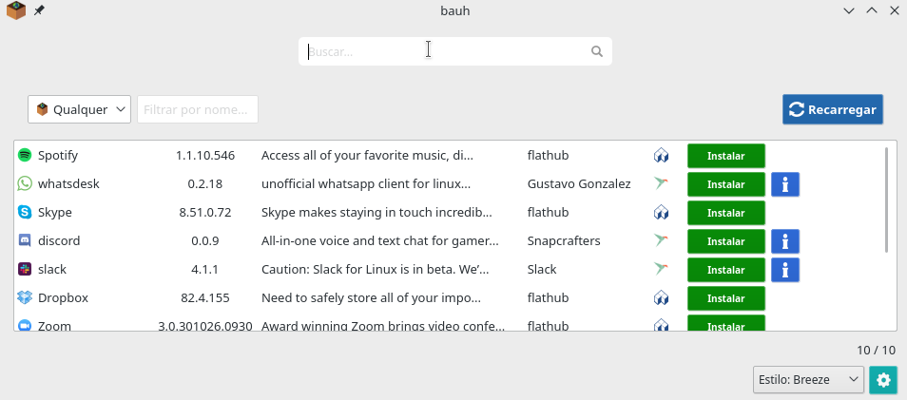
Você digitar o nome de uma aplicação na barra de pesquisas e ele retornará os resultados encontrados nos repositórios do Flatpak, Snap e AUR.

Links externos de aplicações empacotadas com flatpak

Jogos e Emuladores
Steam
flatpak install flathub com.valvesoftware.Steam
Albion Online
flatpak install flathub com.albiononline.AlbionOnline
Lugaru HD
flatpak install flathub io.gitlab.osslugaru.Lugaru
Supertux Project
flatpak install flathub org.supertuxproject.SuperTux
SuperTuxKart
flatpak install flathub net.supertuxkart.SuperTuxKart
Emulador Dolphin
flatpak install flathub org.DolphinEmu.dolphin-emu
RetroArch
flatpak install flathub org.libretro.RetroArch
Emulador Snes
flatpak install flathub com.snes9x.Snes9

Editores de Imagem e Video
MyPaint
flatpak install flathub org.mypaint.MyPaint
Krita
flatpak install flathub org.kde.krita
Gimp
flatpak install flathub org.gimp.GIMP
Kdenlive
flatpak install flathub org.kde.kdenlive
Blender
flatpak install flathub org.blender.Blender
Pitivi
flatpak install flathub org.pitivi.Pitivi org.pitivi.Pitivi.Codecs

Players de Áudio e Video
Audacity
flatpak install flathub org.audacityteam.Audacity
VLC
flatpak install flathub org.videolan.VLC
Spotify
flatpak install flathub com.spotify.Client
Google Play Music
flatpak install flathub com.googleplaymusicdesktopplayer.GPMDP
Gnome Music
flatpak install flathub org.gnome.Music
Lollypop
flatpak install flathub org.gnome.Lollypop
Rhythmbox3
flatpak install flathub org.gnome.Rhythmbox3

Navegadores e Torrent
Firefox Developer Edition (Não Oficial)
flatpak install org.mozilla.FirefoxRepo org.mozilla.FirefoxDevEdition
Firefox Nightly (Não Oficial)
flatpak install org.mozilla.FirefoxRepo org.mozilla.FirefoxNightly
Por último e não menos importante, vamos instalar a biblioteca ffmpeg:
flatpak install flathub org.freedesktop.Platform.ffmpeg
Qbittorrent
flatpak install flathub org.qbittorrent.qBittorrent
Transmission
flatpak install flathub com.transmissionbt.Transmission

Outros aplicativos
PulseEffects
flatpak install flathub com.github.wwmm.pulseeffects
Telegram
flatpak install flathub org.telegram.desktop
Skype
flatpak install flathub com.skype.Client
Inkscape
flatpak install flathub org.inkscape.Inkscape
Discord
flatpak install flathub com.discordapp.Discord
Vim
flatpak install flathub org.vim.Vim
Nautilus
flatpak install flathub org.gnome.Nautilus
VIBER
flatpak install flathub com.viber.Viber
Thunderbird
flatpak install flathub org.mozilla.Thunderbird

Winepak
Winepak é um empacotamento dos aplicativos do wine no formato de pacotes flatpak. E os requisitos para instalar é apenas ter o pacote flatpak instalado e adicionar os repositório winepak.
Para adicionar o repositório copie e cole abaixo:
flatpak remote-add --if-not-exists winepak https://dl.winepak.org/repo/winepak.flatpakrepo
O comando abaixo você visualiza todos os pacotes suportados pelo winepak
flatpak remote-ls winepak

Jogos da blizzard
É necessário ter uma conta na blizzard e também ter comprado os jogos na loja oficial para jogá-los, assim como no app steam.
Battlenet
É o aplicativo de loja da Blizzard. Assim como a steam para centralizar os jogos e programas em um único lugar.
flatpak install winepak com.blizzard.BattleNet.BaseApp
Overwatch
Esse é um dos games mais famosos da Blizzard, multiplayer em primera pessoa.
flatpak install winepak com.blizzard.Overwatch
Starcraft 2
Grande jogo de estratégia singleplayer e multiplayer.
flatpak install winepak com.blizzard.StarCraft2
World of Warcraft
Um clássico dos jogos online. Para os amantes de MMORPG, agora disponível no winepak.
flatpak install winepak com.blizzard.WoW

Games Diversos
League of Legends
Um grande Moba (Multiplayer online battle arena) e muito popular entre os jogadores de plantão.
flatpak install winepak com.leagueoflegends.Client
Cemu (Emulador)
Cemu é um emulador de Nintendo Wii.
flatpak install winepak info.cemu.Cemu
Para saber mais, leia a documentação do site oficial.
Para acessar a Loja Beta FLathub acesse esse link aqui

Referencias

Retirado de: https://www.diolinux.com.br/2016/06/flatpak-vs-snap-qual-o-melhor.html

Retirado de: https://cucadigital.com.br/2018/03/flatpak-no-debian-e-manjaro-aprenda-a-instalar-e-usar.html

